《人工智能应用实践》课程
开 题 报 告

面向金属表面缺陷的
双链路门控智能质检辅助系统

学院：山东大学人工智能学院
团队：刘孟霄 李丰润 侯亚琳
时间：2026年9月

一、问题与需求

1.1 行业痛点
本项目面向中小机械加工厂金属零件多品种小批量离线抽检场景。该场景下传统质检方式存在三个突出问题：
- 换产成本高：新零件上线需标注缺陷样本、重新训练检测模型，周期长、成本高，小批量产线难以承担；
- 分析效率低：质检员需人工查阅国标、撰写报告、分析缺陷根因，高度依赖经验，单份报告耗时30分钟以上；
- 合规性弱：人工判定标准不统一，检测结论无可追溯记录，不满足质量体系对可追溯性的要求。

1.2 系统定位
本系统定位为人在回路的离线质检辅助工具——质检"副驾驶"，不替代人工最终判定。AI负责缺陷定位、初步分析和标准依据整理，人工负责确认签发。系统目标：
- 少样本检测：仅需10-20张正常样本建库，换产无需模型训练；
- 自动化分析：自动匹配质检标准、生成结构化报告，降低人工工作量；
- 可溯源合规：结论绑定标准原文页码，引用错误可识别、可校验。

二、研究现状
当前工业缺陷检测主要有三条技术路线：
- 监督学习路线（YOLO/CNN）：检测精度高，但需大量标注数据训练，换产重新标注成本高，不适合小批量场景；
- 零样本异常检测（WinCLIP等）：仅需正常样本建库、无需标注缺陷，换产快，但只输出热力图和位置，缺少深度分析和报告能力；
- 生成式VLM+RAG：能理解图像并结合知识库问答，但多为纯文本分析，与视觉检测脱节，且幻觉不可控，不符合工业合规要求。
三条路线的共性不足：要么只有检测没有分析，要么只有分析没有定位，缺少兼顾效率、精度、合规性的完整工作流。本项目的出发点正是将三者能力融合到一条端到端工作流中。

三、系统架构与核心机制
系统采用分层架构：感知检测层（WinCLIP）→门控路由层→双链路执行层（快链路+慢链路）→应用交互层，底层为知识库。

3.1 双链路门控
感知层用WinCLIP对输入图计算像素级异常热力图和全局异常分数。门控层将分数与阈值比较后分流：
- 高置信（≥阈值）→快链路：直接输出热力图、缺陷位置和等级，2-3秒完成，不调用大模型；
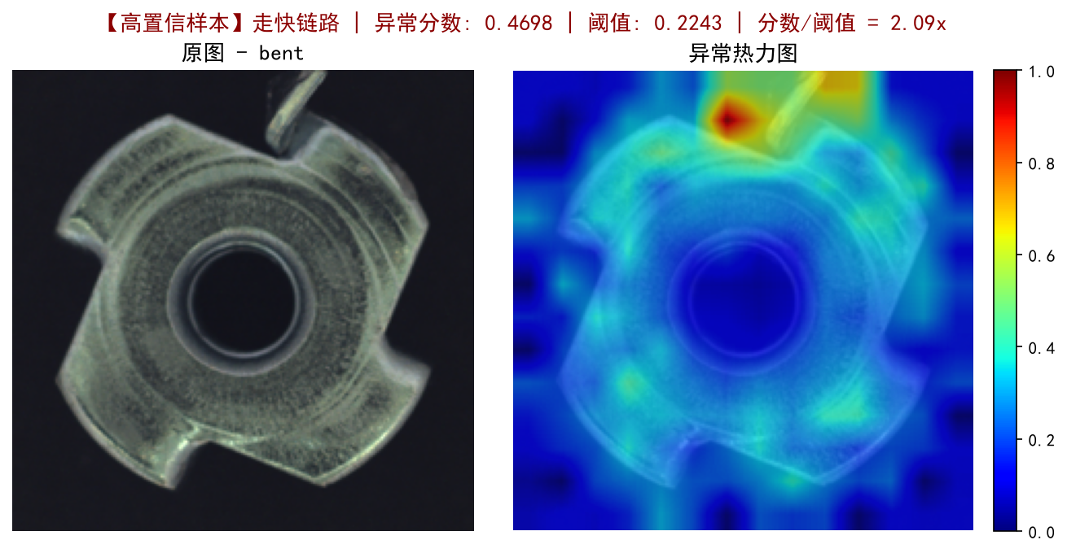
图1 高置信样本：异常分数0.4698（阈值的2.09倍），直接走快链路输出定位
- 低置信（<阈值）→慢链路：裁剪缺陷区域→VLM生成描述→RAG检索标准→引用校验→结构化报告，20-30秒完成。
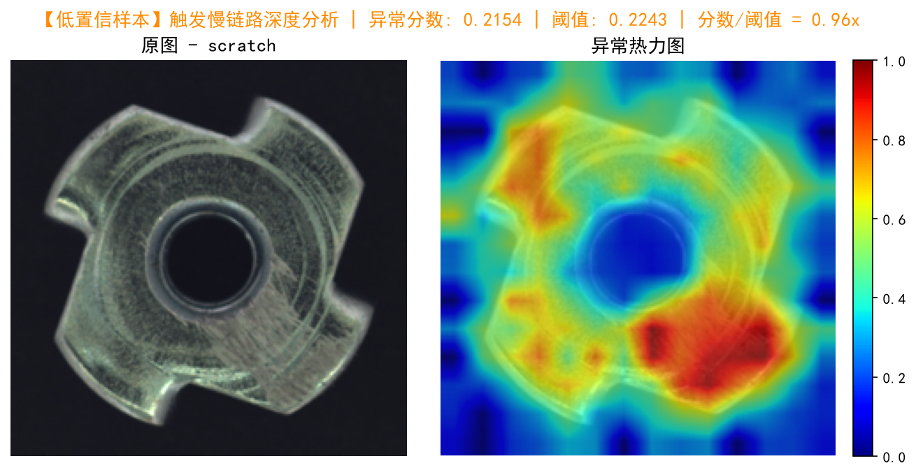
图2 低置信样本：异常分数0.2154（阈值的0.96倍），触发慢链路深度分析
阈值采用中位数+1.5×MAD自适应标定（当前为0.2243），新换产时用正常样本重新计算。核心价值：明显异常快速出结果，边缘案例才消耗大模型算力。

3.2 引用ID可溯源校验
为控制VLM幻觉，系统将GB/T 34528-2017标准切块，每段绑定唯一引用ID（如GB34528-P07-S4表示第7页第4段）。校验流程五步：
- 片段ID化：标准片段绑定唯一ID、页码、标准号；
- RAG检索：按缺陷描述检索相关标准片段，返回内容+ID+页码；
- 强制生成ID：Prompt要求VLM结论必须携带引用ID；
- 后处理校验：自动检查引用ID是否在本次检索结果中；
- 失败降级：发现编造ID则标红，降级为展示原始标准片段供人工选择。
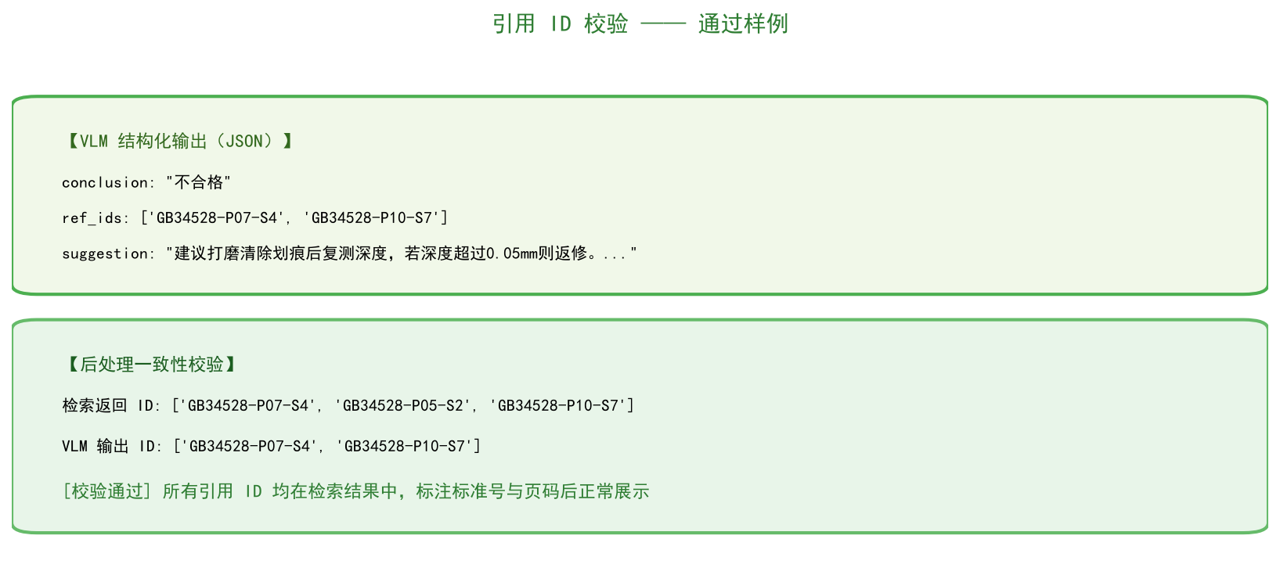
图3 引用校验通过：VLM输出ID均在本次检索结果中
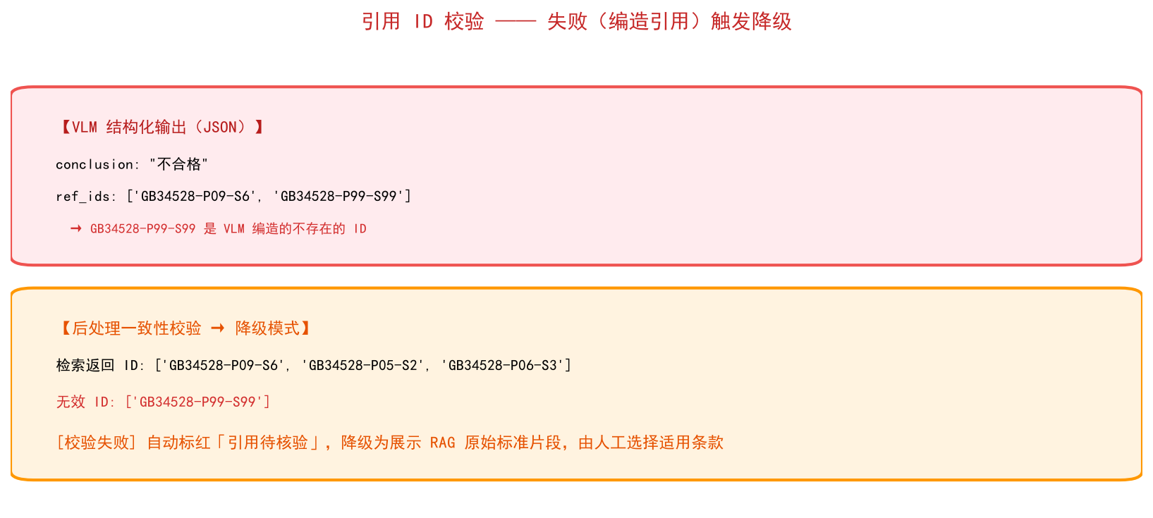
图4 引用校验失败：编造ID被识别，自动降级为原始片段展示
设计原则：不追求零幻觉，追求错误可识别。质检场景中引用错误比没有引用更危险，因为它让错误结论看起来权威。

3.3 人在回路反馈
人工确认或修正的结果存入案例库，辅助重新标定门控阈值，经审核后扩充标准库，系统随使用持续进化。

四、项目创新点
底层视觉模型、语言模型、RAG框架均采用开源成熟组件，不做模型原创，创新集中在应用层：
- 应用架构创新：置信度门控双链路，高置信快检、低置信精析，把检测速度与分析深度解耦，避免全量图走大模型的算力浪费；
- 场景工作流创新：覆盖"建库→检测→定位→分析→报告→反馈"全流程，仅需10-20张正常样本，0.5-1天完成换产；
- 工程实现创新：引用ID绑定的可溯源校验，结论绑定标准页码，输出自动校验，失败自动降级，符合工业合规要求。

五、可行性与先导实验

5.1 数据与技术可行性
感知层采用WinCLIP，在MVTec-AD等公开数据集上是公认基线；认知层VLM、RAG组件均为成熟开源项目。本项目使用MVTec-AD metal_nut公开数据集和GB/T 34528-2017公开国标，无需企业私有数据。纯CPU环境可运行（感知2-3秒/图，认知8-15秒/图）。

5.2 先导实验结果
基于metal_nut子集（115张测试图：93缺陷+22正常），CLIP ViT-B-16建库：
- 检测性能：零样本无训练条件下AUROC=0.9868，阈值0.2243下准确率94.78%，精确率/召回率96.77%。
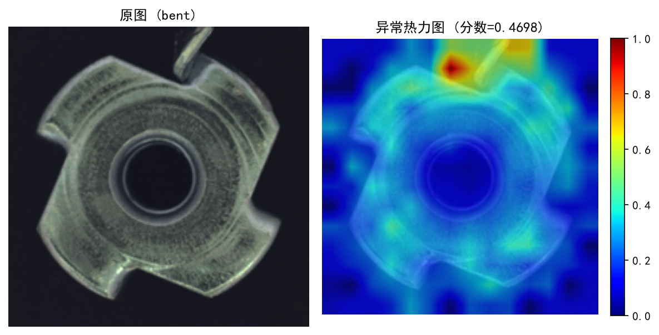
图5 WinCLIP异常热力图：红色区域标记缺陷位置
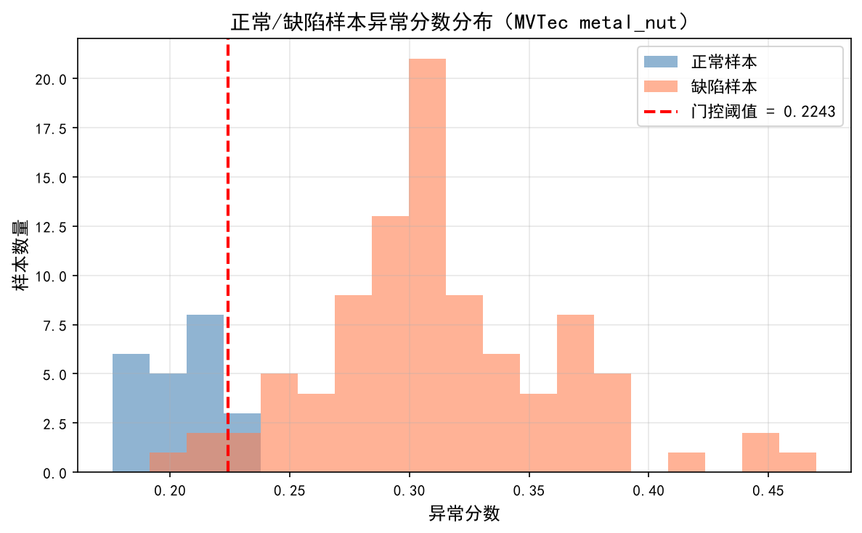
图6 正常样本异常分数分布与门控阈值（0.2243）
- 门控端到端：高置信样本0.4698走快链路、低置信样本0.2154走慢链路，分流正确；
- 引用校验：正常引用通过校验，编造ID被识别并自动降级，机制运行正常。
结论：核心技术路线已验证可行。在线演示站验证产品交互形态，核心算法能力以上述本地实验数据为准。

六、中期计划
开题阶段已完成：WinCLIP零样本检测、门控路由、引用校验逻辑、先导实验数据、在线演示原型。
中期（第9-10周）目标：
- 真实Web部署：Streamlit本地Web接入WinCLIP+Qwen-VL真实推理，替代原型站；
- 智能对话助手：VLM多轮问答，支持查国标条款、自然语言查历史批次、同图多标准追问；
- 对比实验：纯WinCLIP vs 双链路、纯VLM vs 双链路，量化架构价值；
- 批量与导出：批量处理、PDF报告导出、历史记录管理；
- 域偏移测试：跨数据集测试零样本迁移能力；
- 反馈机制原型：人工复核入案例库，阈值辅助调整，展示人机协同闭环。

